|  |
| --- |
| *TD : MOUVEMENTS ET TRAJECTOIRES D’UN CHARGEUR SUR PNEUS* |

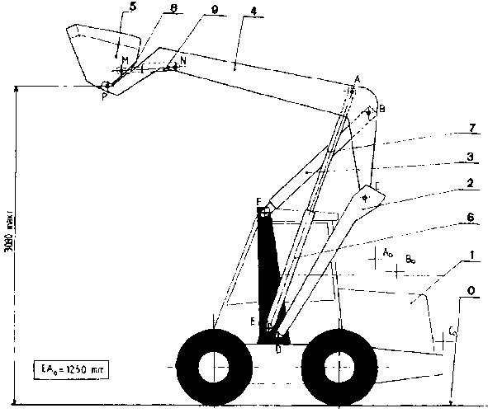

Mise en situation :

Ce modèle de chargeur sur pneus se distingue des chargeurs classiques par sa petite taille et sa hauteur de levage.

Le système de levage du chargeur se compose d’un godet 5 **articulé** en P sur une flèche 4.

La manœuvre du godet est assurée par **un** **vérin** 8+9 (8= tige ; 9 = corps) **articulé** en N sur 4 et en M sur 5.

La flèche 4 est **articulée** en B sur deux bras 3 et en C sur deux bras 2, la manœuvre est réalisée par **un** **vérin** 6+7 (6= corps ; 7 = tige) **articulé** en E sur le châssis 1 et en A sur 4. Les bras 3 et 2 sont respectivement **articulés** en F et D sur le châssis.

L’ensemble du système de levage possède un plan de symétrie longitudinal. Les liaisons en A, B, C, D, E, F, M, N et P sont des ***liaisons*** ***pivots*** dont les centres portent le même nom. Le bâti 1 du chargeur est immobile, ***le vérin 8+9 n’est pas alimenté***, seul le vérin 6+7 est en fonctionnement. Le système de levage de la figure est dessiné en position haute. En position basse, les points A, B et C occupent les positions A, B, C.

Travail demandé :

1. Que **signifie** la phrase : « le vérin 8+9 n’est pas alimenté » d’un point de vue cinématique pour [MN] ?
2. **Déterminer** la nature des mouvements M2/1 et M3/1 ? (**Justifier** votre réponse)
3. **En déduire** les trajectoires T(Bv3/1) et T(Cv2/1) ; les **tracer** sur le schéma et les **nommer**.
4. **Déterminer** la nature du mouvement M 4/1 ? (**Justifier** votre réponse)
5. Afin de déterminer graphiquement point par point, T(Pv4/1) :
   1. **Décomposer** la trajectoire T(Bv3/1) en 8 positions différentes, correspondant aux instants t1, t2 , numérotées de 0 à 8 (B0, B1, …).
   2. **En déduire** les positions des points C aux instants t1, t2 …
   3. **En déduire** les positions des points P aux instants t1, t2 …ainsi que sa trajectoire T(Pv4/1).
6. **Donner** la particularité de la trajectoire de P ? **Définir** les Intérêts pour le fonctionnement ?

